**COLEGIUL NAȚIONAL „MATEI BASARAB”**

**BUCUREȘTI**

**LUCRARE PENTRU ATESTAREA COMPETENŢELOR PROFESIONALE ÎN INFORMATICĂ**

TITLUL LUCRĂRII

**CATALOG VIRTUAL**

**PROFESOR COORDONATOR***BOBOC EUGENIA*

**ELEVI**

*ȘINCARENCO NICHITA  
LUPU SORIN-NICOLAE*

**BUCUREȘTI**

**MAI 2021**

**CUPRINS**

**PREZENTAREA GENERALA A TEMEI** **3**

**PROGRAMUL FOLOSIT IN REALIZAREA PROIECTULUI** **3**

**RESURSE HARDWARE ȘI SOFTWARE NECESARE** **4**

**DATE DESPRE PROGRAM** **5**

Butoane **5**

**BIBLIOGRAFIE** **7**

# PREZENTAREA GENERALA A TEMEI

Ca elevi ai Colegiului Național “Matei Basarab”, am observat faptul ca este mult mai greu pentru noi sa ne aflam notele; lipsa unui catalog fizic accesibil profesorilor la orice ora, cat si absența unui catalog online viabil ne-a dat ideea să creăm unul.

În proiectul nostru pentru atestat, am realizat o baza de date cu funcția de catalog, in vederea unei experiente mai usoare atat pentru profesori, cat si pentru elevi, in timpul pandemiei.

Catalogul virtual poate fi adoptat atat acum, cand scoala online este mai populara decat cea fizica, cat si post-pandemie, intrucat digitalizarea catalogului poate avea doar urmari pozitive.

Pentru simplicitatea testarii programului de catre noi si profesori corectori, am decis sa lasam doar patru materii la care se pot adăuga note, anume Informatica, Matematica, Romana si Fizica.

# Programul folosit in realizarea proiectului

Programul nostru a fost realizat cu ajutorul limbajului de programare python 3.9, folosind editorul de text Visual Studio Code și baza de date SQLite3.

Am inclus librării, precum **tkinter** pentru realizarea ferestrelor si a butoanelor, **xlsxwriter** pentru a genera exceluri cu notele elevilor, si **sqlite3** pentru a realiza legatura cu baza de date.

Folosind **cx_Freeze** si **idna** am creat un executabil (în fișierul **build** exista **frontend.exe**) cu ajutorul căruia se poate rula programul, fara a fi necesara instalarea python-ului si a tuturor package-urilor folosite in crearea catalogului virtual.

# RESURSE HARDWARE ȘI SOFTWARE NECESARE

Fiind realizat în Python 3.9, funcționarea depinde de foarte puțini factori la nivel hardware.

Configurația minima necesara:

* Procesor la 133 MHz
* 64 MB RAM
* Peste 500 MB spațiu

Nu este necesara instalarea unui software suplimentar (in afara de excel pentru a vedea notele), programul putand fi rulat din executabilul aflat în fișierul **Program**, cu numele **frontend.exe**.

# DATE DESPRE PROGRAM

Deschizand programul, pe prima fereastra se găsesc 4 fielduri cu Nume, Prenume, Adresa, CNP – datele elevului. De asemenea, apar 8 butoane cu diverse funcții pentru interactionarea in program cu baza de date si excel. În stânga jos se afla un list-box in care se afișează datele tuturor elevilor, continand numele, prenumele, adresa și CNP.

## Butoane

**„Vezi tot”** afișează toți elevii care sunt introduși în baza de date.

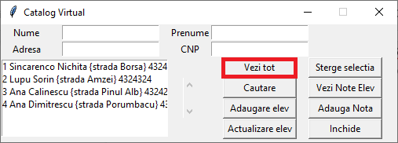

**„Cautare”** cauta elevul dupa nume, prenume, adresa, sau CNP. Este necesara inserarea doar unuia dintre atribute, insa dacă doriți ca exacta, recomandam inserarea CNP-ului.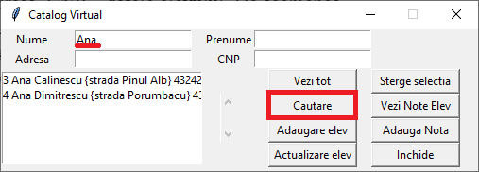

**„Adaugare elev”** introduce o instanță de tip elev în baza de date elevi.db. Aceasta poate fi vizualizata in folderul **Elev**.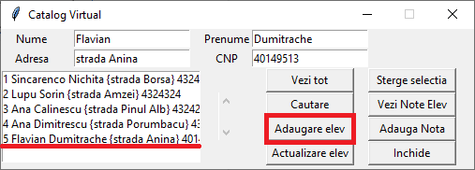

**„Actualizare elev”** modifica datele unui elev. Înainte de asta se face click pe elevul din listbox pe care doriți să-l modificați și în unul dintre cele 4 field-uri apărute se modifica datele. Observam cum se schimba numele elevului cu ID 3.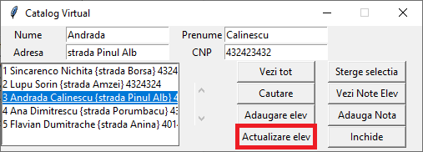

**„Sterge selectia”** sterge elevul selectat din listbox din baza de date. Înainte de asta se face click pe elevul din listbox pe care doriți să-l modificați. Se sterge si excelul cu note.

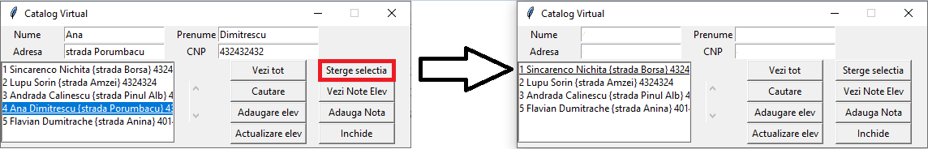

**„Adauga nota”** va introduce una sau mai multe note unui singur elev. Înainte de asta se face click pe elevul din listbox. Dupa ce faceti click, va aparea un nou ecran in care trebuie sa introduceti notele elevului. ATENTIE! Ca sa se genereze excelul cu note este necesar sa apasati pe butonul **“Vezi note elev”**.

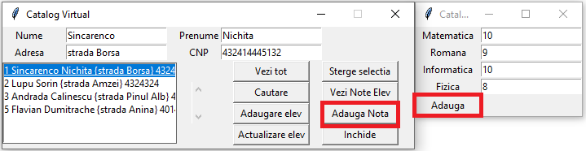

**„Vezi note elev”** genereaza un Excel cu titlul fiind numele si prenumele elevului, cu notele sale adaugate. Înainte de asta se face click pe elevul din listbox pe care doriți să-l modificați. Pentru a viziona excelul cu notele, navigati in folderul **Note** si deschideti excelul cu numele elevului dorit.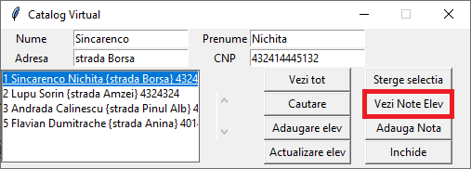

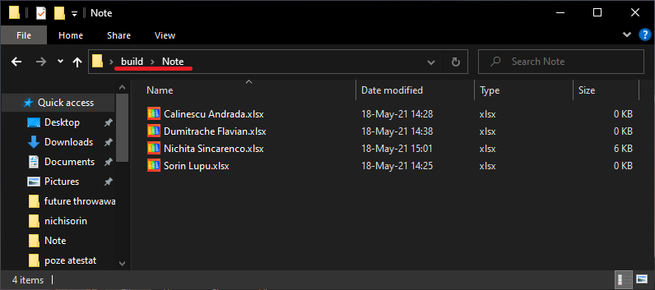

**„Inchide”** va termina programul.

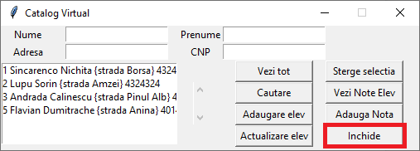

La rularea programului, observam crearea in directoriu a doua foldere, care vor contine baza de date si excel-uri cu note. Am facut asta ca sa economisim spațiu al programului, astfel ca acesta sa fie mai portabil.

La deschiderea fisierului atestat observam doua fisiere:

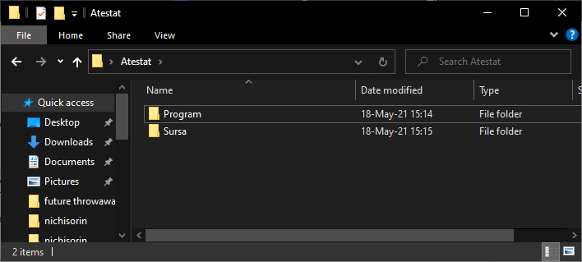

# Fișierul Sursa contine sursele, unde puteți vedea fișierele cu codul (frontend.py - genereaza ecranul si raspunde pentru functionarea butoanelor, backend.py - face legatura cu baza de date, setup.py - era necesar pentru crearea executabilului frontend.exe), iar fișierul Program contine programul in sine, pe care-l puteți rula, facand click de doua ori pe frontend.exe.

# Resurse:

* https://www.Udemy.com
* https://www.youtube.com
* https://docs.python.org/3/library/tkinter.html
* https://realpython.com/python-gui-tkinter/
* https://docs.python.org/3/library/sqlite3.html
* https://pandas.pydata.org/
* https://pandas.pydata.org/docs/
* <https://xlsxwriter.readthedocs.io/>
* <https://cx-freeze.readthedocs.io/en/latest/>
* https://pypi.org/project/idna/